Отчёт по лабораторной работе №11

Дисциплина: Операционные системы

Верниковская Екатерина Андреевна

Содержание

# 1 Цель работы

Познакомиться с операционной системой Linux. Получить практические навыки работы с редактором Emacs.

# 2 Задание

1. Ознакомиться с теоретическим материалом.
2. Ознакомиться с редактором emacs.
3. Выполнить упражнения.
4. Ответить на контрольные вопросы.

# 3 Выполнение лабораторной работы

Скачиваем emacs (рис. 1)

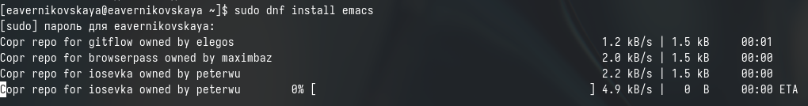

Рис. 1: Установка emacs

Открываем emacs (рис. 2), (рис. 3)

Установка emacs

Рис. 2: Установка emacs

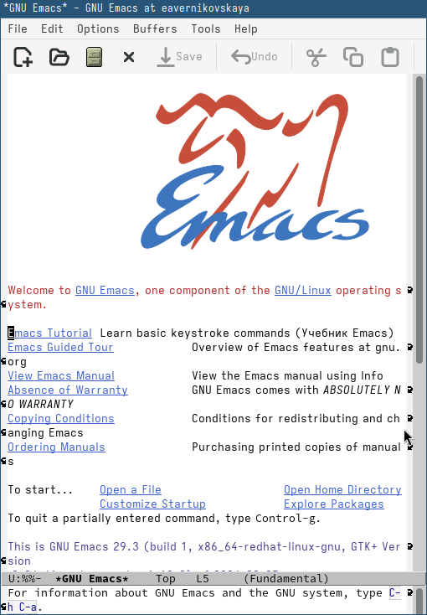

Рис. 3: Главное меню emacs

Создаём файл lab10.sh с помощью комбинации Ctrl-x и Ctrl-f (рис. 4), (рис. 5)

Создание файла

Рис. 4: Создание файла

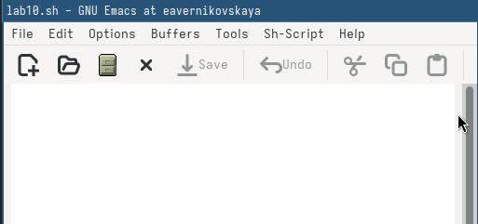

Рис. 5: Открытие файла

Вводим нужный текст: (рис. 6)

#!/bin/bash  
HELL=Hello  
function hello {  
LOCAL HELLO=World  
echo  
echo $HELLO  
hello

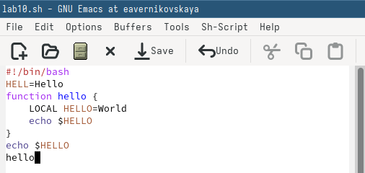

Рис. 6: Введённый текст

Далее сохраняем файл с помощью комбинации Ctrl-x Ctrl-s (рис. 7)

Сохранение файла

Рис. 7: Сохранение файла

Вырезаем одной командой целую строку (С-k) (рис. 8)

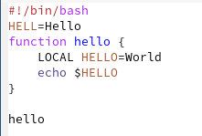

Рис. 8: Вырезание строки

Вставляем эту строку в конец файла (C-y) (рис. 9)

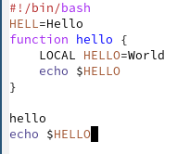

Рис. 9: Вставка вырезанной строки

Выделяем область текста (C-space) (рис. 10)

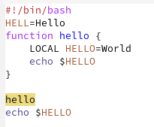

Рис. 10: Выделение области текста

Копируем область в буфер обмена (M-w) и вставляем область в конец файла (рис. 11)

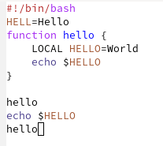

Рис. 11: Копирование области текста и её вставка

Вновь выделяем эту область и на этот раз вырезаем её (C-w) (рис. 12)

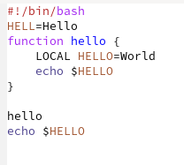

Рис. 12: Вырезание выделенной области

Отменяем последнее действие (C-/) (рис. 13)

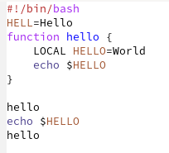

Рис. 13: Отмена последих действий

Перемещаем курсор в начало строки (C-a) (рис. 14)

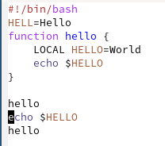

Рис. 14: Курсор в начало строки

Перемещаем курсор в конец строки (C-e) (рис. 15)

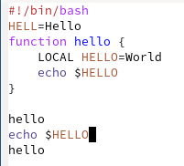

Рис. 15: Курсор в конец строки

Перемещаем курсор в начало буфера (M-<)(рис. 16)

Курсор в начало буфера

Рис. 16: Курсор в начало буфера

Перемещаем курсор в конец буфера (M->) (рис. 17)

Курсор в конец буфера

Рис. 17: Курсор в конец буфера

Выводим список активных буферов на экран (C-x C-b) (рис. 18)

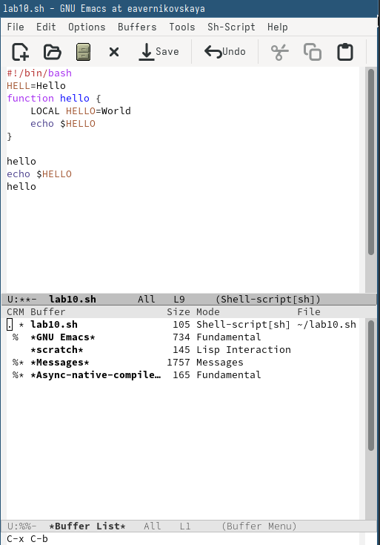

Рис. 18: Список активных буферов

Перемещаемся во вновь открытое окно (C-x) со списком открытых буферов и переключитесь на другой буфер (рис. 19)

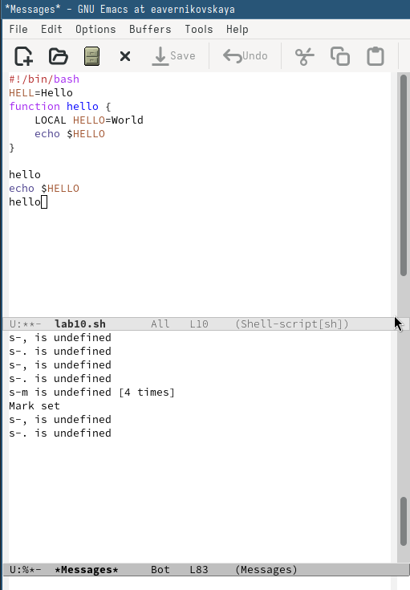

Рис. 19: Переключение на другой буфер

Закрываем это окно (C-x 0) (рис. 20)

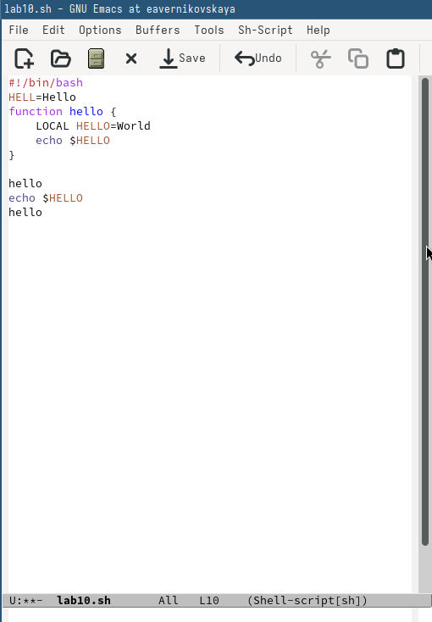

Рис. 20: Закрытие окна

Теперь вновь переключаемся между буферами, но уже без вывода их списка на экран (C-x b) (рис. 21)

ЗПереключение между буферами без вывода их списка на экран

Рис. 21: ЗПереключение между буферами без вывода их списка на экран

Далее делим фрейм на 4 части: делим сначала фрейм на два окна по вертикали (C-x 3), а затем каждое из этих окон на две части по горизонтали (C-x 2) (рис. 22), (рис. 23)

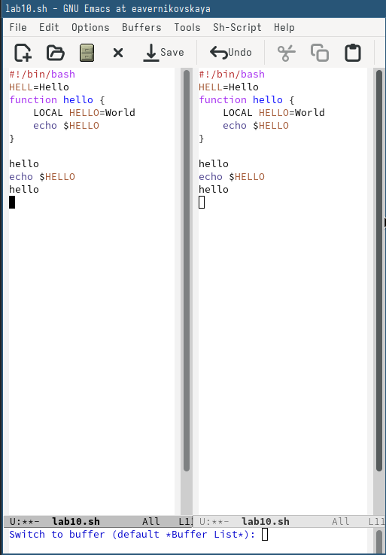

Рис. 22: Деление по вертикали

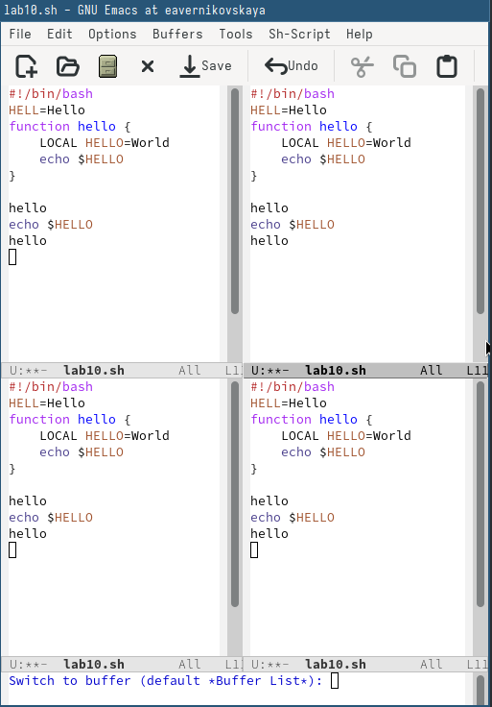

Рис. 23: Деление по горизонтали

После переключаемся в режим поиска (C-s) и находим несколько слов, присутствующих в тексте (рис. 24), (рис. 25)

Режим ппоиска

Рис. 24: Режим ппоиска

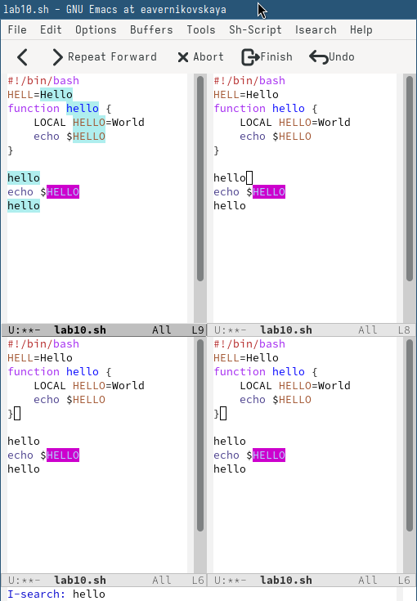

Рис. 25: Результаты поиска

Выходим из режима поиска, нажав C-g (рис. 26)

Выход из режима ппоиска

Рис. 26: Выход из режима ппоиска

Переходим в режим поиска и замены (M-%), вводим текст, который следует найти и заменить, нажимаем Enter, затем вводим текст для замены. После того как будут подсвечены результаты поиска, нажимаем ! для подтверждения замены. Но перед этим всем мы переходим в режим начала буфера (рис. 27), (рис. 28), (рис. 29)

Режим поиска и замены

Рис. 27: Режим поиска и замены

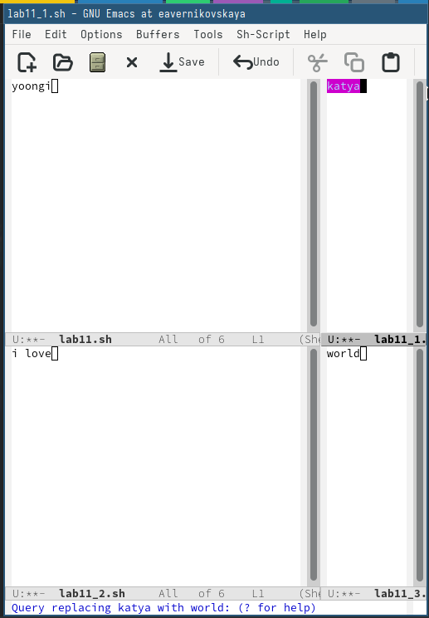

Рис. 28: Процесс замены словам

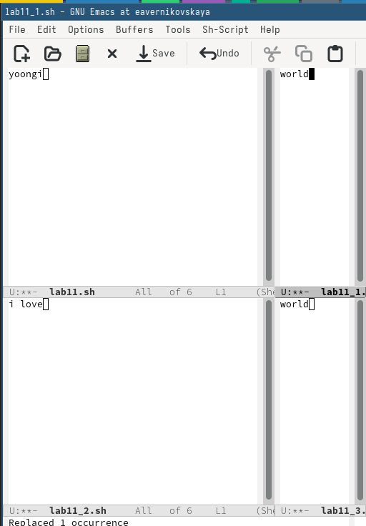

Рис. 29: Замена слова

Пробуем другой режим поиска, нажав M-s. Он отличается от предыдущего тем, что выводит результат в отдельном окне (рис. 30)

Режим regexp

Рис. 30: Режим regexp

# 4 Ответы на контрольные вопросы

1. Кратко охарактеризуйте редактор emacs.

Emacs — один из наиболее мощных и широко распространённых редакторов, используемых в мире UNIX. Написан на языке высокого уровня Lisp.

1. Какие особенности данного редактора могут сделать его сложным для освоения новичком?

Большое разнообразие сложных комбинаций клавиш, которые необходимы для редактирования файла и в принципе для работа с Emacs.

1. Своими словами опишите, что такое буфер и окно в терминологии emacs’а.

Буфер - это объект в виде текста. Окно - это прямоугольная область, в которой отображен буфер.

1. Можно ли открыть больше 10 буферов в одном окне?

Да, можно.

1. Какие буферы создаются по умолчанию при запуске emacs?

Emacs использует буферы с именами, начинающимися с пробела, для внутренних целей. Отчасти он обращается с буферами с такими именами особенным образом — например, по умолчанию в них не записывается информация для отмены изменений.

1. Какие клавиши вы нажмёте, чтобы ввести следующую комбинацию C-c | и C-c C-|?

Ctrl + c, а потом | и Ctrl + c Ctrl + |

1. Как поделить текущее окно на две части?

С помощью команды Ctrl + x 3 (по вертикали) и Ctrl + x 2 (по горизонтали)

1. В каком файле хранятся настройки редактора emacs?

Настройки emacs хранятся в файле . emacs, который хранится в домашней дирректории пользователя. Кроме этого файла есть ещё папка . emacs.

1. Какую функцию выполняет клавиша и можно ли её переназначить?

Выполняет функцию стереть, думаю можно переназначить.

1. Какой редактор вам показался удобнее в работе vi или emacs? Поясните почему.

Для меня удобнее был редактор Emacs, так как у него есть командая оболочка. А vi открывается в терминале, и выглядит своеобразно.

# 5 Выводы

В ходе выполнения лабораторной работы мы ознакомились с операционной системой Linux а также получили практические навыки работы с редактором Emacs.

# 6 Список литературы

Не пользовалась сайтами.